Utilisation de la méthode MacroOptions
https://excelcorpo.com/a-propos-des-procedures-et-des-fonctions-excel-vba/

Table des matières
Utilisation de la méthode MacroOptions 1
Commentaires 2
Ajout manuel d’une description de fonction 6

Utilisation de la méthode MacroOptions
Vous pouvez utiliser la méthode MacroOptions de l’objet Application pour faire apparaître vos fonctions comme des fonctions intégrées ou fonctions définies par l’utilisateur (UDF). Plus précisément, cette méthode vous permet d’effectuer les opérations suivantes :
■ Fournissez une description de la fonction.
■ Spécifiez une catégorie de fonction.
■ Fournissez des descriptions pour les arguments de la fonction.
La syntaxe de la fonction MacroOptions est :
Application MacroOptions (Macro , Description , HasMenu , MenuText , HasShortcutKey , ShortcutKey , Category , StatusBar , HelpContextID , HelpFile , ArgumentDescriptions ),
où:
■ Macro – Le nom de la macro ou le nom de la fonction définie par l’utilisateur.
■ Description – Le texte de description.
■ HasMenu – Cet argument est ignoré.
■ HasShortcutKey – Vous permet d’attribuer une touche de raccourci à votre macro. Si false, aucune touche de raccourci n’est attribuée. Le défaut est faux.
■ ShortcutKey – Il contient la touche de raccourci réelle lorsque HasShortcutKey est vrai.
■ Catégorie – Un entier spécifiant la catégorie de fonction. Vous pouvez également utiliser une chaîne pour une catégorie personnalisée. Si vous utilisez un nom identique à un nom intégré, il est mappé à cette catégorie.
■ StatusBar – Le texte de la barre d’état de la macro.
■ HelpContextID – Un entier qui spécifie l’ID de contexte pour la rubrique d’aide affectée à la macro.
■ HelpFile – Le nom du fichier d’aide contenant la rubrique d’aide.
■ ArgumentDescriptions – (Ajouté en 2010) – Un tableau unidimensionnel qui contient les descriptions des arguments d’une fonction définie par l’utilisateur. Ceux-ci sont affichés dans la boîte de dialogue Arguments de la fonction. Un autre avantage utile de l’utilisation de la méthode MacroOptions est qu’elle permet à Excel de corriger automatiquement la capitalisation de vos fonctions. Par exemple, si vous créez une fonction appelée MaFonction et que vous entrez la formule =mafonction(a), Excel changera automatiquement la formule en =MaFonction(a). Ce comportement fournit un moyen rapide et facile de savoir si vous avez mal orthographié le nom de la fonction. (Si les lettres minuscules ne s’ajustent pas automatiquement, le nom de la fonction est mal orthographié.)
Voici un exemple de procédure qui utilise la méthode MacroOptions pour fournir des informations sur une fonction:
Sub DescriptionFonction ()
Dim strFonction As String ' nom de la fonction que vous souhaitez enregistrer
Dim strDescription As String ' description de la fonction elle-même
Dim strCategorie As Long
Dim strArguments() As String ' description des arguments de fonction
' LINEAIREINTER : Fonction d'interpolation linéaire
ReDim strArguments (1 To 3) 'La limite supérieure est le nombre ‘d'arguments dans votre fonction
strFonction = "LINEAIREINTER"
strDescription = "Fonction d'interpolation linéaire 2D qui sélectionne automatiquement la plage" & _
" entre laquelle interpoler en fonction de la valeur KnownX la plus proche " & _
" de la valeur NewX pour laquelle vous souhaitez interpoler."
strCategorie = 3
strArguments(1) = "Plage à 1 dimension contenant vos valeurs Y connues."
strArguments(2) = "Plage à 1 dimension contenant vos valeurs X connues."
strArguments(3) = "La valeur sur laquelle vous souhaitez effectuer une interpolation linéaire."
Application.MacroOptions Macro:=strFonction, _
Description:=strDescription, _
ArgumentDescriptions:=strArguments, _
Category:=strCategorie
End Sub
Function LINEAIREINTER(ByVal Yconnus As Range, ByVal Xconnus As Range, Xnouveau As Variant) As Double
End Function

Commentaires
■ Vous remarquerez que nous avons défini 3 variables en haut de la macro DescriptionFonction.
– strFonction: Le nom de la fonction que vous souhaitez enregistrer
– strDescription: Une description de ce que fait la fonction
– strArguments : Un tableau contenant la description de chacun des arguments de la fonction.
Les deux premières variables sont explicites. Si votre fonction définie par l’utilisateur a 3 arguments, vous devrez dimensionner la variable strArguments avec 3 éléments et ajouter une description pour chaque argument. Nous le faisons avec la commande ReDim, mais vous pouvez le faire lors de votre déclaration initiale si vous le souhaitez.
La fonction est affectée à la catégorie de fonction 3 (Math et Trigo)
■ Dans cet exemple, nous n’allons pas écrire le code de la fonction LINEAIREINTER car ca n’a aucun objectif dans cette section.
■ Vous devez exécuter la procédure Description Fonction une seule fois. Après cela, les informations affectées à la fonction sont stockées dans le classeur. Vous pouvez également omettre des arguments pour la méthode MacroOptions. Par exemple, si vous n’avez pas besoin que les arguments aient des descriptions, omettez simplement l’argument Argument Descriptions dans le code.
Vous n’êtes pas obligé de placer vos UDF dans de nouvelles catégories. En fait, vous n’avez pas du tout besoin d’inclure l’argument Category lors de l’appel de MacroOptions. Si vous omettez complètement l’argument Category, votre fonction personnalisée apparaîtra dans une nouvelle catégorie intitulée Personnalisées, chacune de ces catégories se voit attribuer un entier auquel vous pouvez vous référer au lieu d’une chaîne de caractère.
Le tableau 7.1 répertorie les numéros de catégorie que vous pouvez utiliser pour l’argument Category de la méthode MacroOptions. Certaines de ces catégories (10–13) ne sont normalement pas affichées dans la boîte de dialogue Insérer une fonction. Si vous attribuez votre fonction à l’une de ces catégories, la catégorie apparaîtra dans la boîte de dialogue.
Tableau : Catégories de fonctions
Entier | Catégorie
1 | Finances
2 | Date Heure
3 | Math et Trigo
4 | Statistiques
5 | Recherche Matrices
6 | Base de données
7 | Text
8 | Logique
9 | Information
10 | Commandes
11 | Personnalisation
12 | Contrôle de macros
13 | DDE/Externe
14 | Personnalisées
15 | Première catégorie personnalisée
La figure suivante montre les boîtes de dialogue Insérer une fonction et des arguments de fonction après avoir exécuté cette procédure.
Boite de dialogue Insérer une fonction montrant la fonction LINEAIREINTER
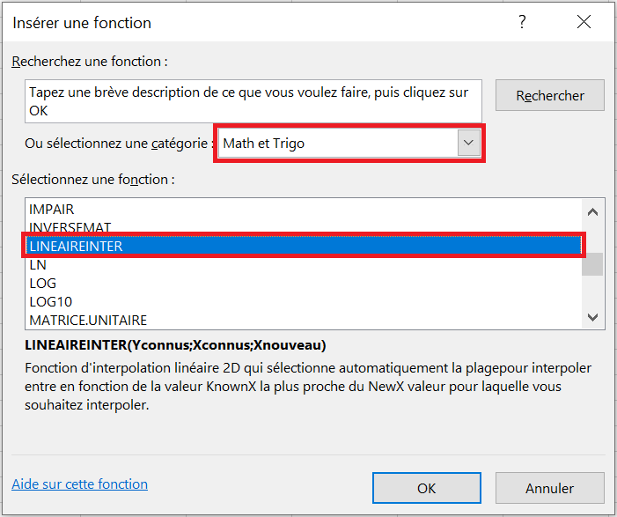
Boite de dialogue des arguments de la fonction LINEAIREINTER
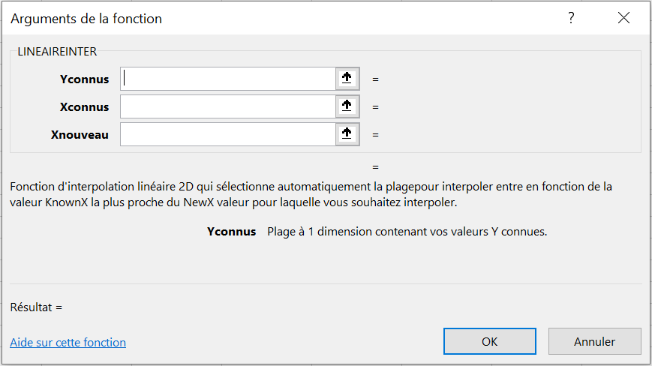

Ajout manuel d’une description de fonction
Au lieu d’utiliser la méthode Macro Options pour fournir une description de fonction, vous pouvez utiliser la boîte de dialogue Macro.
Si vous ne fournissez pas de description pour votre fonction personnalisée, la boîte de dialogue Insérer une fonction affiche Aucune aide disponible.
Suivez ces étapes pour fournir une description pour une fonction personnalisée :
- Créez votre fonction dans VBE.
- Activez Excel en vous assurant que le classeur qui contient la fonction est le classeur actif.
- Choisissez Developer / Macros (ou appuyez sur Alt+F8). La boîte de dialogue Macro répertorie les procédures disponibles, mais votre fonction ne figurera pas dans la liste.
- Dans la zone Nom de la macro, tapez le nom de votre fonction.
- Cliquez sur le bouton Options pour afficher la boîte de dialogue Options de macro.
- Dans la zone Description, saisissez la description de la fonction. Le champ Touche de raccourci n’est pas pertinent pour les fonctions.
- Cliquez sur OK, puis sur Annuler.
Après avoir effectué les étapes précédentes, la boîte de dialogue Insérer une fonction affiche la description que vous avez entrée à l’étape 6 lorsque la fonction est sélectionnée.

